1. | 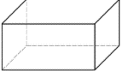  Schreibe ein paar Eigenschaft auf, die dir zum „Quader“ einfallen.

2. | 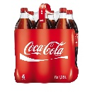  Ein 6er-Träger Cola-light kostet 5,88 €. Wie teuer ist dann eine  Flasche? Berechne und antworte.

3. | Aus wie vielen kleinen Würfeln bestehen diese Würfelgebäude und wie viele Würfel fehlen noch, damit der „große Würfel“ entsteht?  besteht aus…  es fehlen …..
4. | Eine Mechaniker-Stunde kostet in einer Autowerkstatt 98,50 €.  Euer Auto war kaputt. Ein Mechaniker musste 3$\frac{1}{2}$ Stunden an eurem Auto arbeiten. Zudem musste er neues Material im Wert von 456,72 € in das Auto einbauen. Wie teuer wurde somit die gesamte Reparatur?
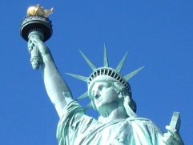
5. | Wie du schon weißt, werden im Minimondos in Klagenfurt, alle berühmten Sehenswürdigkeiten verkleinert dargestellt.  Die Freiheitsstatue ist im Modell 3,1 m groß. Sie wurde im  Maßstab 1:30 verkleinert. Wie groß ist sie dann in Wirklichkeit?

6. | 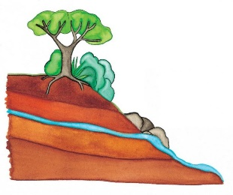  In einer Quelle werden pro Minute 13 Liter Wasser gefasst.  - Wie viel Liter Wasser werden somit in einer Stunde gefasst?  - Wie viel Liter Wasser werden somit in einem Tag gefasst?  - Wie viel Liter Wasser werden somit in einer Woche gefasst?  - Schwierig: Wie viel Liter Wasser werden somit in einem Monat (30 Tage) gefasst?

